**Configuração Arq 3.0**

**OBS.: Os arquivos de configurações que são criados no tutorial, vão ser disponibilizados no treinamento.**

**Sistema operacional Linux Suse VDI do banco**

**1) Acesse o roteiro completo e siga os passo do item 2.1;**

**Roteiro completo :** [**https://fontes.intranet.bb.com.br/dev/publico/roteiros/-/blob/master/RoteiroCompleto.md**](https://fontes.intranet.bb.com.br/dev/publico/roteiros/-/blob/master/RoteiroCompleto.md)

**Sistema operacional Linux ubuntu/mint VPN**

**1) Instalar o docker;**

**1.1) Remover eventual versão antiga;**

sudo apt-get remove docker docker-engine docker.io

**1.2) Atualize o index do apt;**

sudo apt-get update

**1.3) Instale os pacotes necessários para baixar atualizações via HTTPS;**

sudo apt-get install \apt-transport-https\ca-certificates\curl\software-properties-common

**1.4) Caso não tenha a vairável setada por default, exporte a variável que permite ao CURL fazer requisições via proxy;**

export HTTP_PROXY=http://<SUA-CHAVE>:<SUA-SENHA>@localhost:40080

export HTTPS_PROXY=http://<SUA-CHAVE>:<SUA-SENHA>@localhost:40080

**1.5) Adicione a GPG key oficial do docker;**

sudo curl -fsSL <https://download.docker.com/linux/ubuntu/gpg> | sudo apt-key add -

**1.6) Adicione o repositório do docker;**

sudo add-apt-repository \"deb [arch=amd64] <https://download.docker.com/linux/ubuntu>\$(lsb_release -cs)\stable"

**ou**

sudo add-apt-repository "deb [arch=amd64] <https://download.docker.com/linux/ubuntu> $(. /etc/ os-release; echo "$UBUNTU_CODENAME") stable"

cat /etc/apt/sources.list.d/additional-repositories.list deb [arch=amd64] <https://download.docker.com/linux/ubuntu> bionic stable

**1.7) Atualize novamente a lista de pacotes;**

sudo apt-get update

**1.8) Instale o docker;**

sudo apt-get install docker-ce

**1.9) Crie o grupo do docker;**

sudo groupadd docker

**1.10) Inclua seu usuário no grupo;**

sudo usermod -aG docker $USER

**1.11) A configuração default do docker conflita com a faixa de ip utilizada no banco, o que vai fazer com que sua rede pare de funcionar após a instalação do docker, para corrigir isso, crie um arquivo /*etc*/docker/daemon.json com o seguinte conteúdo:**

{

"bip": "192.168.203.129/25",

"mtu": 1500,

"ipv6": false,

"registry-mirrors": [ "[https://atf.intranet.bb.com.br:5001](https://atf.intranet.bb.com.br:5001/)"],

"dns-search": [ "servicos.bb.com.br", "intranet.bb.com.br", "dispositivos.bb.com.br"],

"insecure-registries": [ "registry.desenv.bb.com.br:5000", "harbor.servicos.bb.com.br", "atf.intranet.bb.com.br:5001", "atf.intranet.bb.com.br", "registry.labbs.com.br"]

}

**1.12) Instale o docker-compose;**

sudo curl -L "<https://github.com/docker/compose/releases/download/1.24.1/docker-compose-$(uname> -s)-$(uname -m)" -o /usr/local/bin/docker-compose

**Obs**.: Caso o comando curl apresente problema, tente adicionar o comando “proxy” antes do “curl”:

sudo proxy curl -L "<https://github.com/docker/compose/releases/download/1.24.1/docker-compose-$(uname> -s)-$(uname -m)" -o /usr/local/bin/docker-compose

Caso siga com problemas, tente baixar diretamente o binário do docker-compose a partir de <https://github.com/docker/compose/releases/download/1.25.0-rc1/docker-compose-Linux-x86_64>

**1.13) Altere a permissão do arquivo para permitir a execução;**

sudo chmod +x /usr/local/bin/docker-compose

**1.14) Teste a versão do docker e do docker-compose;**

docker --version

docker-compose --version

1.15) **configure o proxy para o docker;**

crie um arquivo **http-proxy.conf** em **/etc/systemd/system/docker.service.d/http-proxy.conf**

sudo mkdir -p /etc/systemd/system/docker.service.d]

com o seguinte conteúdo:

[Service]

Environment="HTTP_PROXY=http://170.66.49.180:3128"

Environment="HTTPS_PROXY=http://170.66.49.180:3128"

Environment="NO_PROXY=localhost,127.0.0.1"

**1.16) Antes de baixar as imagens do ATF é necessário realizar o login utilizando sua chave e senha do SISBB;**

sudo service docker restart

sudo docker login atf.intranet.bb.com.br:5001

**2) Instalar maven;**

sudo apt-get install maven

**2.1) Gere o arquivo .settings no atf conforme imagens abaixo e cole na pasta .m2 na pasta pessoal([http://atf.intranet.bb.com.br/artifactory/webapp/#/home](http://atf.intranet.bb.com.br/artifactory/webapp/" \l "/home)) :**

**2.2) Após logar no atf em Set Me Up localize o bb-maven-repo selecione;**

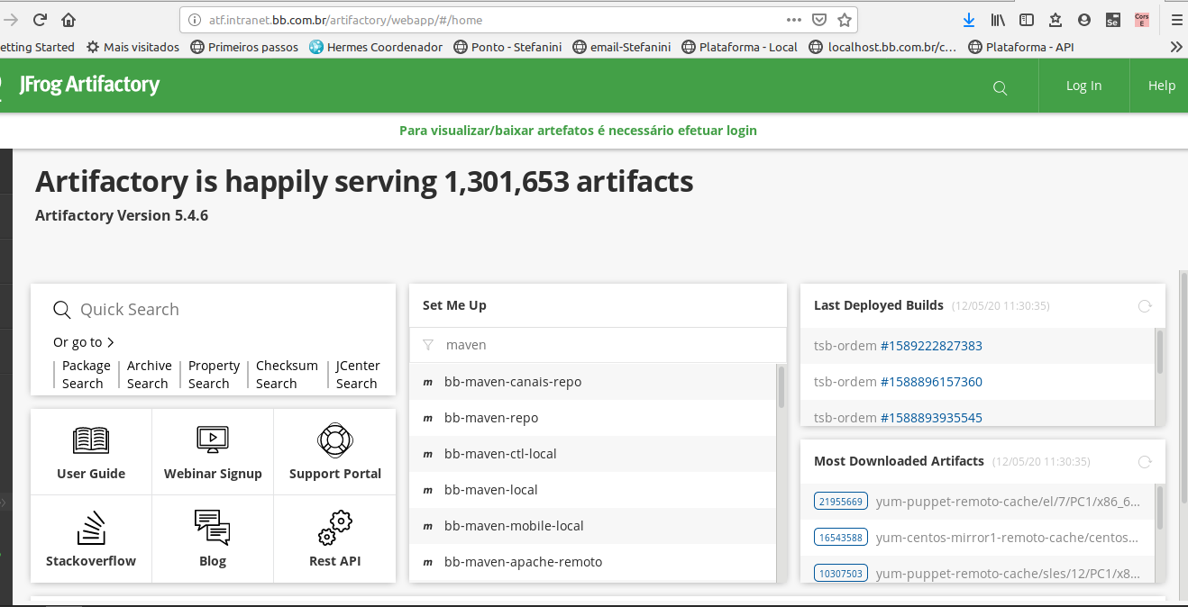

**2.3) Cliquei no link Generate Maven Settings;**

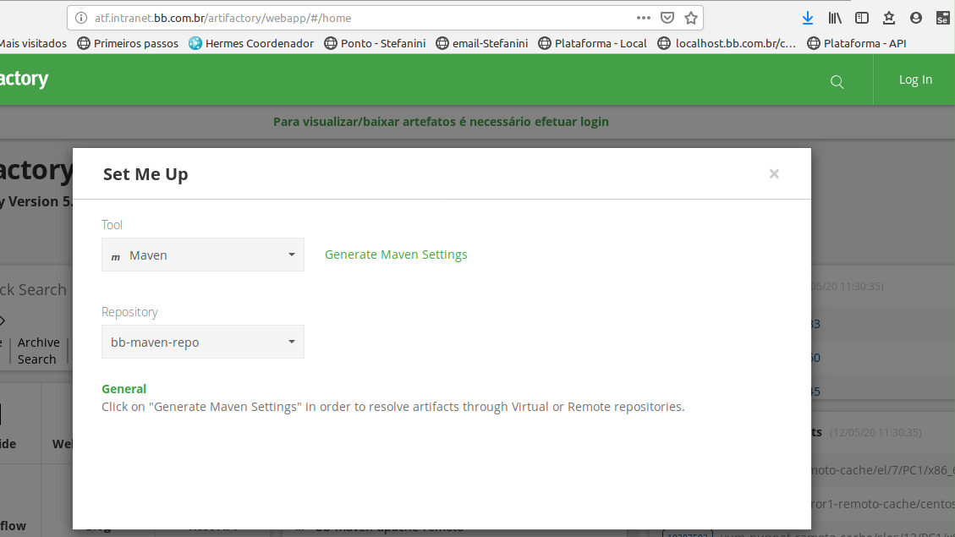

**2.4) Generate Settings ;**

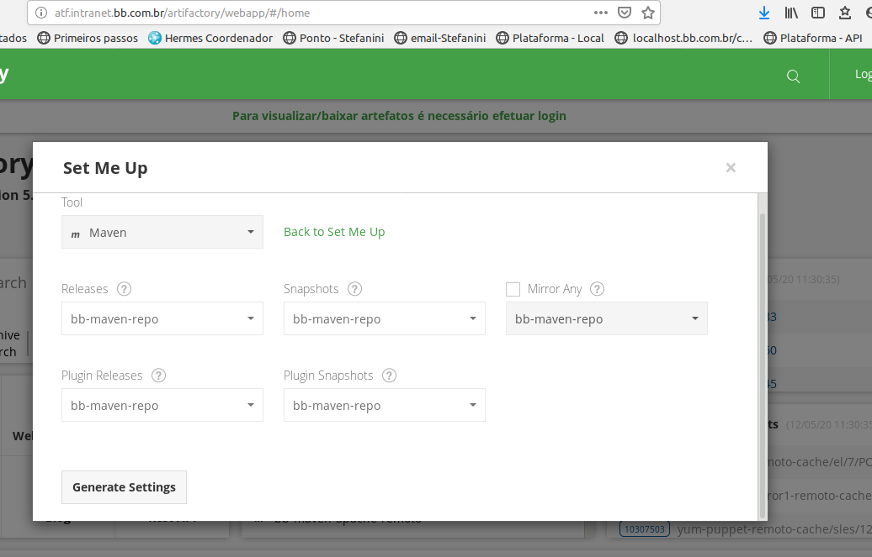

**2.5) Download;**

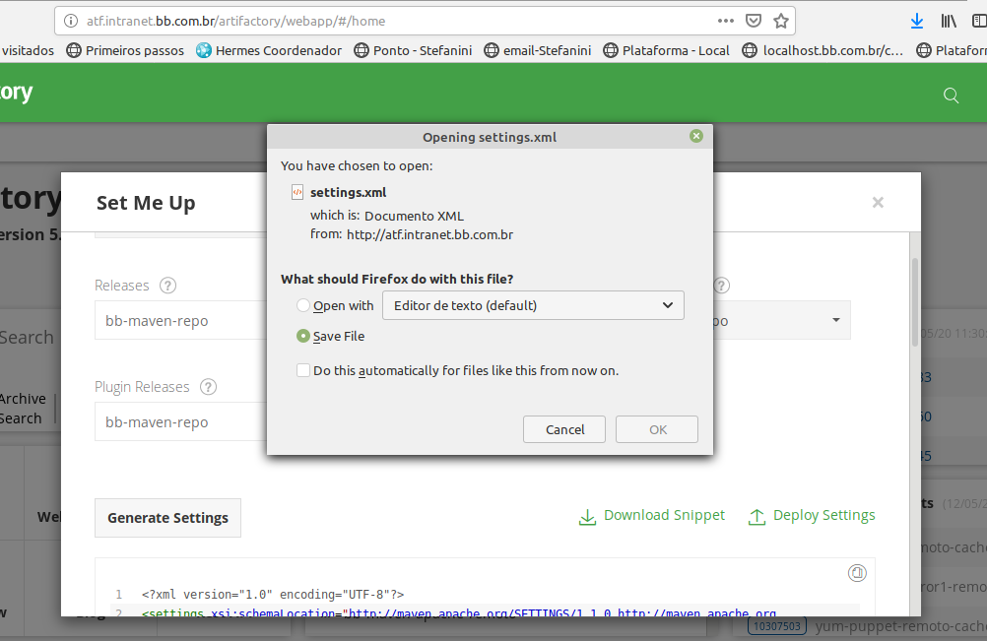

**3) Instalar Java 11 e Configurar a variável de ambiente;**

export JAVA_HOME=<Endereço da biblioteca>

Ex.:

export JAVA_HOME=/usr/lib/jvm/java-11-openjdk-amd64/

Teste de variáve : echo $JAVA_HOME